Початок роботи з C# і ASP.NET Core в Visual Studio. Razor Pages (частина 4)

Після виконання попередньої лабораторної роботи у вас повинен бути веб застосунок з каталогом книг, товарів, списком пісень і т.д. у якому є реєстрація користувачів, авторизація.
Адміністратор повинен мати можливість додавати новий запис, редагувати, видаляти. Також повинна бути можливість додавати зображення для кожного запису.
Звичайні зареєстровані користувачі повинні мати можливість переглядати список записів (книг, товарів, пісень і т.д.), здійснювати пошук і фільтрування, ставити оцінки і залишати відгук під кожним записом.
Гості повинні мати можливість переглядати записи, оцінки і коментарі від зареєстрованих користувачів, а також здійснювати реєстрацію.

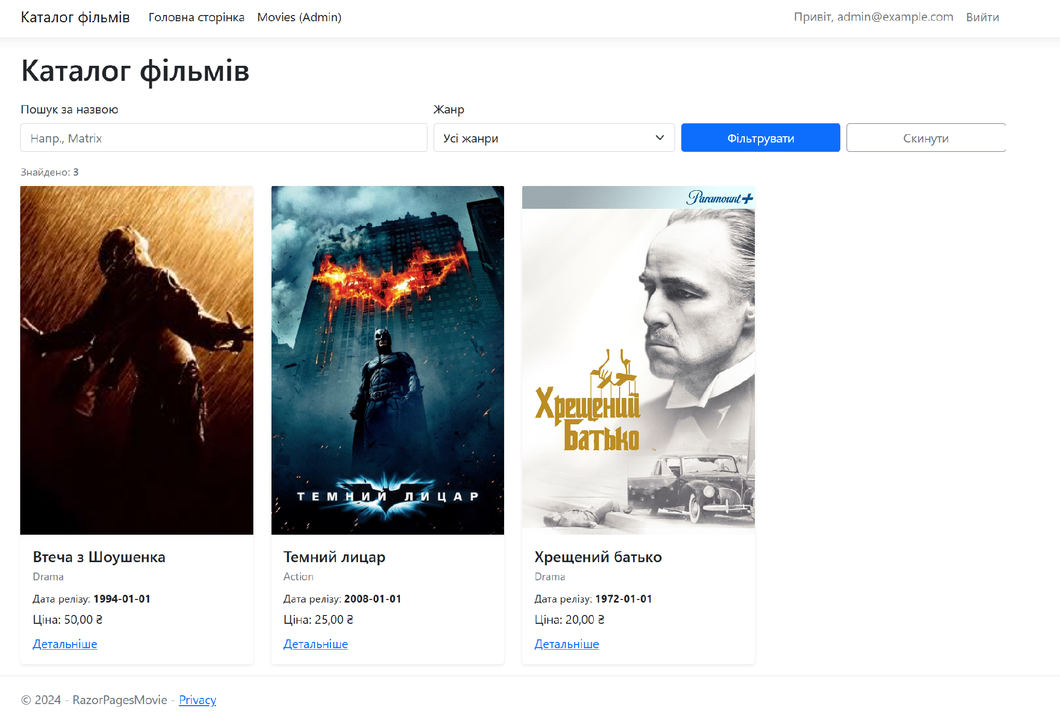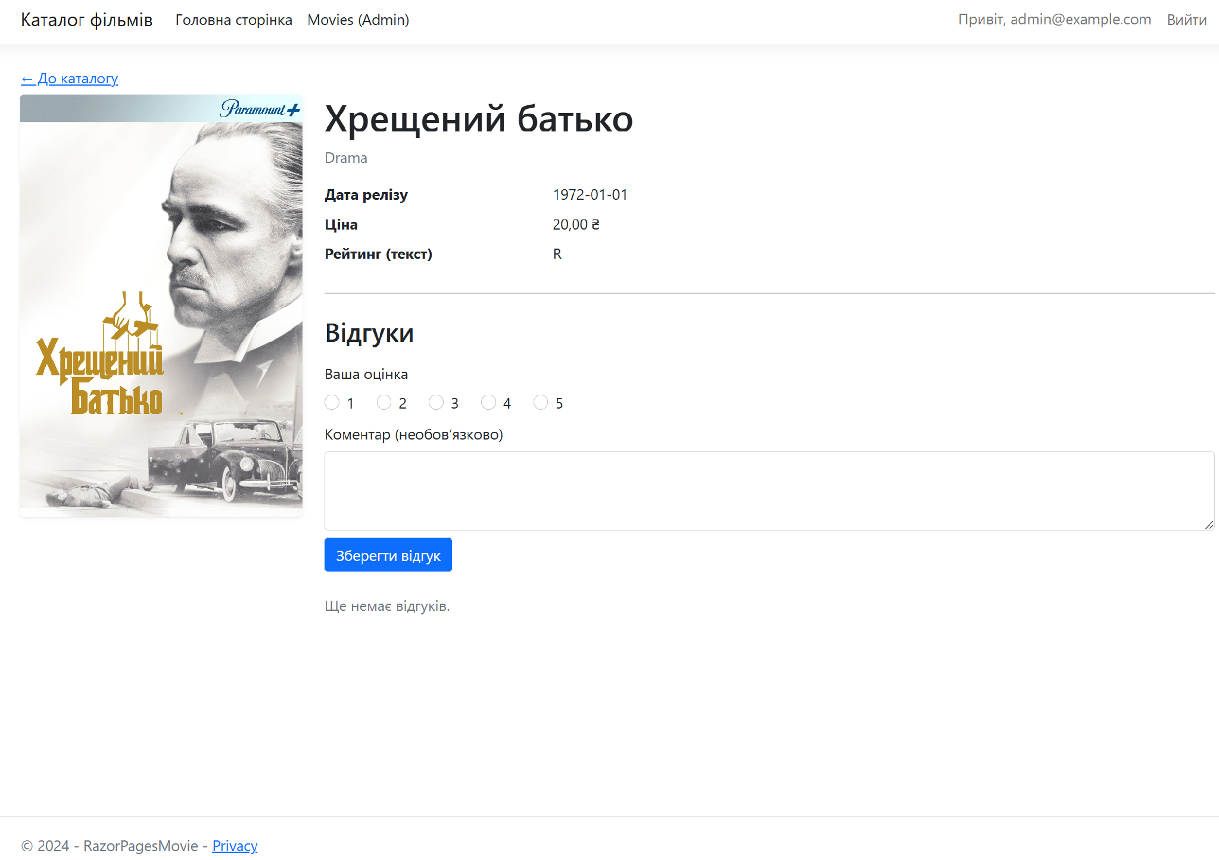

Завдання
- Додати можливість адміністратора відповідати на відгуки користувачів
- Додати сторінку зворотного зв’язку і можливість адміністратора відповідати на запити користувачів
- Змінити вміст головної сторінки, щоб він відповідав тематиці застосунку (самостійно)
- Перекласти повністю інтерфейс користувача на українську мову. Змінити дизайн. Усунути виявлені недоліки. (самостійно)

Перегляд відгуків і відповідь на них
Зробимо адмін-сторінку для відгуків із можливістю переглядати їх і відповідати (офіційна відповідь адміністратора).

Розширюємо модель Review полями відповіді адміна
Models/Review.cs (додайте поля нижче)
[StringLength(2000)]
public string? AdminReply { get; set; }

[StringLength(128)]
public string? AdminReplyBy { get; set; }

public DateTime? AdminRepliedAt { get; set; }
Міграція
dotnet ef migrations add Reviews_AdminReply_Add -c RazorPagesMovieContext -o Migrations
dotnet ef database update -c RazorPagesMovieContext

Захищаємо папку /Admin для ролі Admin
У Program.cs додайте (або розширте наявну конфігурацію):
builder.Services.AddAuthorization(options =>
{
options.AddPolicy("RequireAdministratorRole", policy => policy.RequireRole("Admin"));
});

builder.Services.AddRazorPages(options =>
{
options.Conventions.AuthorizeFolder("/Movies", "RequireAdministratorRole");
options.Conventions.AuthorizeFolder("/Reviews", "RequireAdministratorRole"); // ← додаємо
});

Сторінка списку відгуків для адміна
Pages/Reviews/Index.cshtml.cs
using Microsoft.AspNetCore.Mvc.RazorPages;
using Microsoft.EntityFrameworkCore;
using RazorPagesMovie.Data;
using RazorPagesMovie.Models;
using Microsoft.AspNetCore.Mvc;

namespace RazorPagesMovie.Pages.Admin.Reviews
{
public class IndexModel : PageModel
{
private readonly RazorPagesMovieContext _context;
public IndexModel(RazorPagesMovieContext context) => _context = context;

public record RowVM(
int ReviewId,
string MovieTitle,
string ReviewerName,
int Rating,
string? Comment,
DateTime CreatedAt,
string? AdminReply,
DateTime? AdminRepliedAt
);

public IList<RowVM> Items { get; private set; } = new List<RowVM>();

[BindProperty(SupportsGet = true)]
public string? q { get; set; } // пошук за фільмом/автором/коментарем

[BindProperty(SupportsGet = true)]
public bool onlyUnreplied { get; set; } // лише без відповіді

public async Task OnGetAsync()
{
var query = _context.Reviews
.AsNoTracking()
.Include(r => r.Movie)
.AsQueryable();

if (!string.IsNullOrWhiteSpace(q))
{
var like = $"%{q}%";
query = query.Where(r =>
EF.Functions.Like(r.Movie!.Title, like) ||
EF.Functions.Like(r.ReviewerName!, like) ||
EF.Functions.Like(r.Comment!, like));
}

if (onlyUnreplied)
query = query.Where(r => r.AdminReply == null || r.AdminReply == "");

Items = await query
.OrderByDescending(r => r.UpdatedAt ?? r.CreatedAt)
.Select(r => new RowVM(
r.Id,
r.Movie!.Title,
r.ReviewerName ?? "Користувач",
r.Rating,
r.Comment,
r.CreatedAt,
r.AdminReply,
r.AdminRepliedAt
))
.ToListAsync();
}
}
}

Pages/Reviews/Index.cshtml
@page
@model RazorPagesMovie.Pages.Admin.Reviews.IndexModel
@{
ViewData["Title"] = "Відгуки (адмін)";
}

<h1 class="mb-3">@ViewData["Title"]</h1>

<form method="get" class="row g-2 align-items-end mb-3">
<div class="col-12 col-md-6">
<label for="q" class="form-label">Пошук</label>
<input id="q" name="q" value="@Model.q" class="form-control" placeholder="Назва фільму, автор або текст відгуку" />
</div>
<div class="col-6 col-md-3 form-check mt-4">
<input class="form-check-input" type="checkbox" id="onlyUnreplied" name="onlyUnreplied" value="true" @(Model.onlyUnreplied ? "checked" : "") />
<label class="form-check-label" for="onlyUnreplied">Лише без відповіді</label>
</div>
<div class="col-6 col-md-3 mt-4">
<button class="btn btn-primary w-100">Фільтр</button>
</div>
</form>

@if (Model.Items.Count == 0)
{
<div class="alert alert-info">Відгуків не знайдено.</div>
}
else
{
<div class="table-responsive">
<table class="table align-middle">
<thead>
<tr>
<th>Дата</th>
<th>Фільм</th>
<th>Автор</th>
<th>Оц.</th>
<th>Коментар</th>
<th>Відповідь адміна</th>
<th></th>
</tr>
</thead>
<tbody>
@foreach (var it in Model.Items)
{
<tr>
<td><small class="text-muted">@it.CreatedAt.ToLocalTime().ToString("yyyy-MM-dd HH:mm")</small></td>
<td>@it.MovieTitle</td>
<td>@it.ReviewerName</td>
<td>@it.Rating</td>
<td style="max-width:320px;">
@if (!string.IsNullOrWhiteSpace(it.Comment))
{
@it.Comment
}
else
{

<span class="text-muted">—</span>
}
</td>
<td style="max-width:320px;">
@if (!string.IsNullOrWhiteSpace(it.AdminReply))
{
<div>@it.AdminReply</div>
<div class="text-muted small">
@if (it.AdminRepliedAt != null)
{
@($"відповідь: {it.AdminRepliedAt.Value.ToLocalTime():yyyy-MM-dd HH:mm}")
}
</div>
}
else
{
<span class="badge text-bg-warning">Немає відповіді</span>
}
</td>
<td class="text-end">
<a class="btn btn-sm btn-outline-primary"
asp-page="./Reply" asp-route-id="@it.ReviewId">
@(string.IsNullOrWhiteSpace(it.AdminReply) ? "Відповісти" : "Редагувати")
</a>
</td>
</tr>
}
</tbody>
</table>
</div>
}

Сторінка відповіді на конкретний відгук
Pages/Reviews/Reply.cshtml.cs
using Microsoft.AspNetCore.Identity;
using Microsoft.AspNetCore.Mvc;
using Microsoft.AspNetCore.Mvc.RazorPages;
using Microsoft.EntityFrameworkCore;
using RazorPagesMovie.Data;
using RazorPagesMovie.Models;
using System.ComponentModel.DataAnnotations;

namespace RazorPagesMovie.Pages.Admin.Reviews
{
public class ReplyModel : PageModel
{
private readonly RazorPagesMovieContext _context;
private readonly UserManager<IdentityUser> _userManager;

public ReplyModel(RazorPagesMovieContext context, UserManager<IdentityUser> userManager)
{
_context = context;
_userManager = userManager;
}

public Review? Review { get; private set; }
public string MovieTitle { get; private set; } = string.Empty;

[BindProperty(SupportsGet = true)]
public int id { get; set; }

public class ReplyInput
{
[Display(Name = "Відповідь адміністратора")]
[StringLength(2000)]
public string? AdminReply { get; set; }
}

[BindProperty]
public ReplyInput Input { get; set; } = new();

public async Task<IActionResult> OnGetAsync(int id)
{
this.id = id;
Review = await _context.Reviews
.Include(r => r.Movie)
.FirstOrDefaultAsync(r => r.Id == id);
if (Review == null) return NotFound();

MovieTitle = Review.Movie?.Title ?? "";
Input.AdminReply = Review.AdminReply;
return Page();
}

public async Task<IActionResult> OnPostAsync()
{
var review = await _context.Reviews.Include(r => r.Movie).FirstOrDefaultAsync(r => r.Id == id);
if (review == null) return NotFound();

// Обрізаємо/нормалізуємо
var text = string.IsNullOrWhiteSpace(Input.AdminReply) ? null : Input.AdminReply!.Trim();

// Хто відповідає
var admin = await _userManager.GetUserAsync(User);
var adminName = admin?.Email ?? admin?.UserName ?? "admin";

review.AdminReply = text;
review.AdminReplyBy = text == null ? null : adminName;
review.AdminRepliedAt = text == null ? (DateTime?)null : DateTime.UtcNow;

await _context.SaveChangesAsync();
return RedirectToPage("./Index");
}
}
}

Pages/Reviews/Reply.cshtml
@page "{id:int}"
@model RazorPagesMovie.Pages.Admin.Reviews.ReplyModel
@{
ViewData["Title"] = "Відповідь на відгук";
}

<a asp-page="./Index" class="btn btn-link ps-0">&larr; До списку</a>

<h1 class="mb-3">@ViewData["Title"]</h1>

@if (Model.Review is null)
{
<div class="alert alert-danger">Відгук не знайдено.</div>
}
else
{
<div class="card border-0 shadow-sm mb-3">
<div class="card-body">
<div class="mb-2"><strong>Фільм:</strong> @Model.MovieTitle</div>
<div class="mb-2"><strong>Автор:</strong> @(Model.Review.ReviewerName ?? "Користувач")</div>
<div class="mb-2"><strong>Оцінка:</strong> @Model.Review.Rating</div>
<div class="mb-2"><strong>Коментар:</strong> @(!string.IsNullOrWhiteSpace(Model.Review.Comment) ? Model.Review.Comment : "—")</div>
<div class="text-muted small">Створено: @(Model.Review.CreatedAt.ToLocalTime().ToString("yyyy-MM-dd HH:mm"))</div>
</div>
</div>

<form method="post" class="card border-0 shadow-sm">
<div class="card-body">
<div class="mb-3">
<label asp-for="Input.AdminReply" class="form-label"></label>
<textarea asp-for="Input.AdminReply" class="form-control" rows="5"></textarea>
<span asp-validation-for="Input.AdminReply" class="text-danger"></span>
</div>

<button class="btn btn-primary" type="submit">Зберегти відповідь</button>
<a class="btn btn-outline-secondary" asp-page="./Index">Скасувати</a>

@if (!string.IsNullOrWhiteSpace(Model.Review.AdminReply))
{
<button class="btn btn-outline-danger ms-2" type="submit"
onclick="document.getElementById('Input_AdminReply').value='';">
Очистити відповідь
</button>
}
</div>
</form>
}

@section Scripts {
<partial name="_ValidationScriptsPartial" />
}

Пункт меню для адміна
У Pages/Shared/_Layout.cshtml в блоці «лише для Admin»:
@* Лінк на адмінський розділ фільмів — лише для Admin *@
@if (User.IsInRole("Admin"))
{
<li class="nav-item">
<a class="nav-link text-dark" asp-page="/Movies/Index">Список фільмів (Admin)</a>
</li>
<li class="nav-item">
<a class="nav-link text-dark" asp-page="/Reviews/Index">Відгуки</a>
</li>
}

Показ відповіді адміна в кожному відгуку на публічній сторінці фільму
У Pages/Catalog/Details.cshtml у блоці, де ми рендеримо список відгуків, вставте показ AdminReply після відображення коментаря користувача.
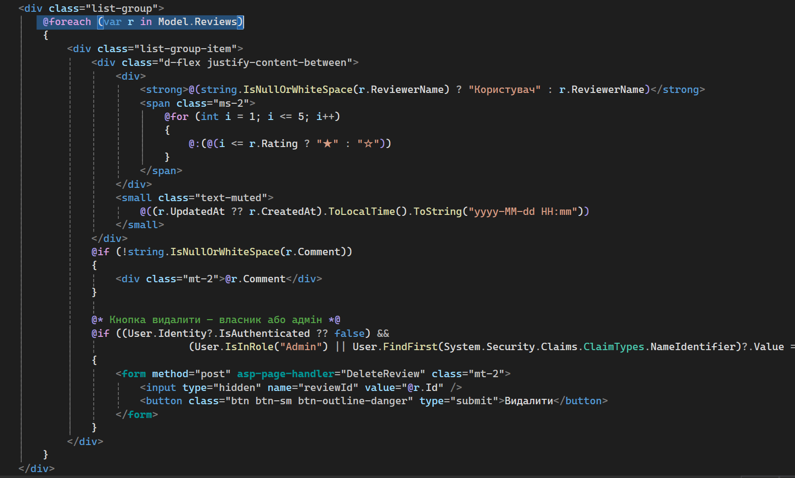

@if (!string.IsNullOrWhiteSpace(r.Comment))
{
<div class="mt-2">@r.Comment</div>
}

<!-- ДОДАЙТЕ ЦЕ: блок відповіді адміністратора -->
@if (!string.IsNullOrWhiteSpace(r.AdminReply))
{
<div class="mt-3 p-3 rounded border bg-light">
<div class="fw-semibold mb-1">Відповідь адміністратора</div>
<div>@r.AdminReply</div>
<div class="text-muted small mt-1">
@(string.IsNullOrWhiteSpace(r.AdminReplyBy) ? "Адміністратор" : r.AdminReplyBy)
@if (r.AdminRepliedAt != null)
{
@($" • {r.AdminRepliedAt.Value.ToLocalTime():yyyy-MM-dd HH:mm}")
}
</div>
</div>
}

@* Кнопка видалити — власник або адмін *@

Тестуємо зміни

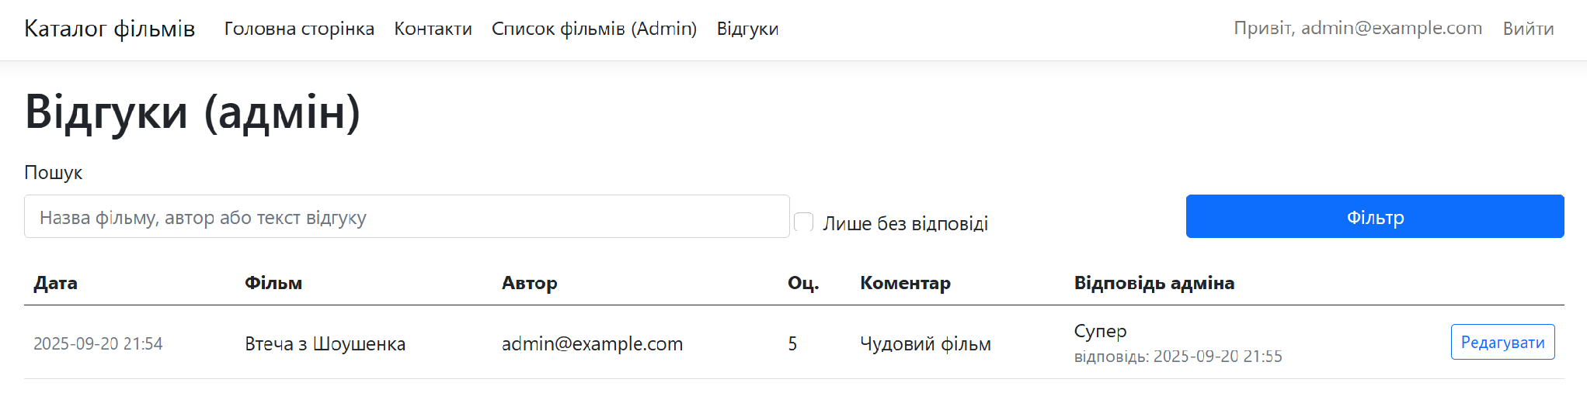
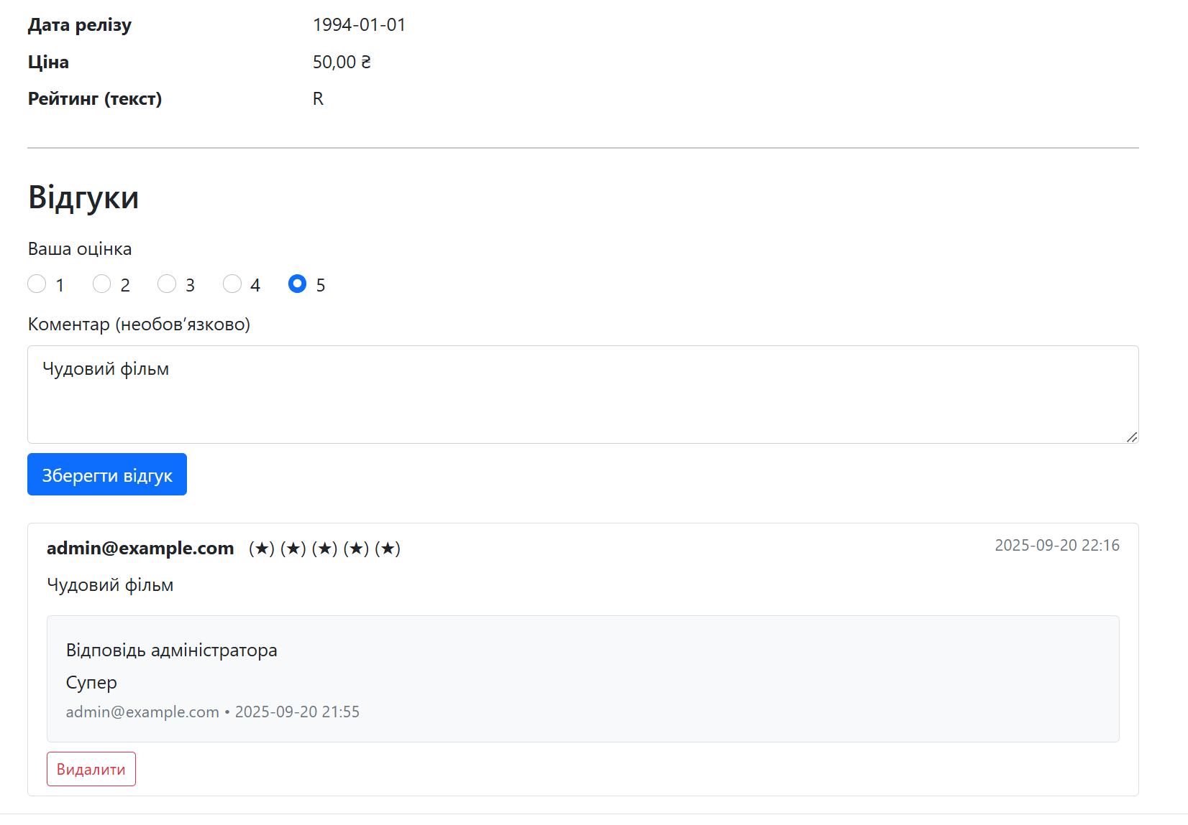

Додамо форму зворотного зв’язку

Створимо модель для збереження повідомлень
Models/Feedback.cs
using System.ComponentModel.DataAnnotations;

namespace RazorPagesMovie.Models
{
public class Feedback
{
public int Id { get; set; }

[Required, StringLength(80)]
public string Name { get; set; } = string.Empty;

[Required, EmailAddress, StringLength(120)]
public string Email { get; set; } = string.Empty;

[Required, StringLength(120)]
public string Subject { get; set; } = string.Empty;

[Required, StringLength(4000)]
public string Message { get; set; } = string.Empty;

[StringLength(450)]
public string? UserId { get; set; } // якщо користувач залогінений

public DateTime CreatedAt { get; set; } = DateTime.UtcNow;
}
}

Підключаємо до DbContext
До Data/RazorPagesMovieContext.cs додайте DbSet:
public DbSet<Feedback> Feedbacks { get; set; } = default!;
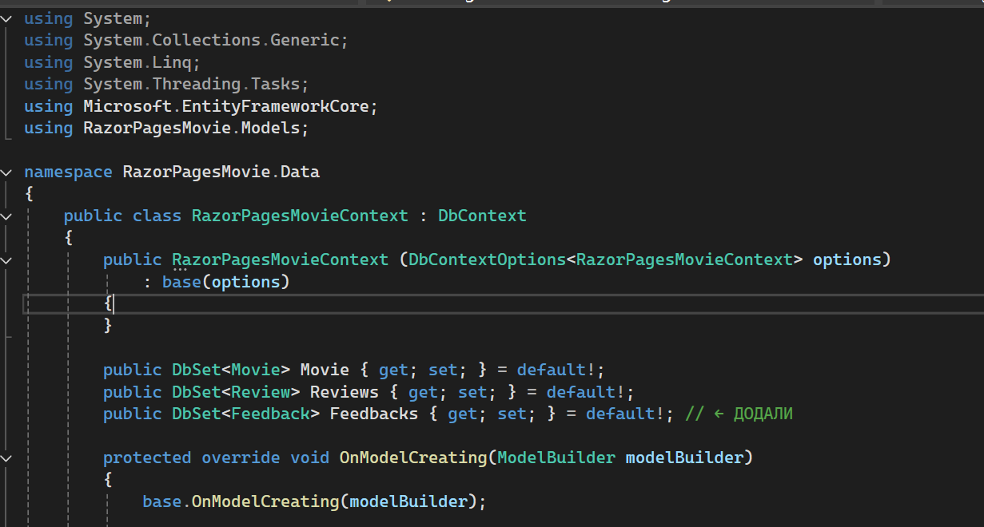
( Імпорт: using RazorPagesMovie.Models; )
Міграція та оновлення БД. У PW вводимо команди:
dotnet ef migrations add Feedback_Add -c RazorPagesMovieContext -o Migrations
В папці Migrations перевірте файл xxxxxxxxx_Feedback_Add.cs
Його вміст повинен виглядати приблизно так:
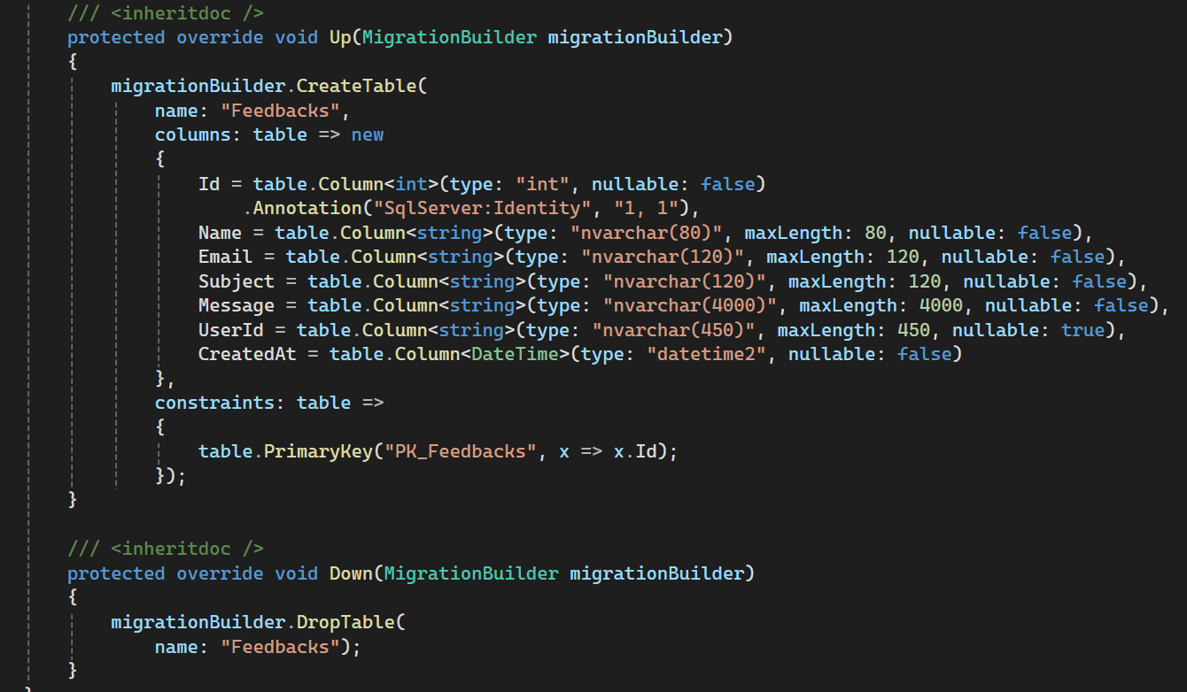
Якщо методи Up і Down порожні – спробуйте спочатку зберегти всі зміни в проеткі, скасуйте порожню міграцію
dotnet ef migrations remove -c RazorPagesMovieContext
і повторно згенеруйте міграцію
dotnet ef migrations add Feedback_Add -c RazorPagesMovieContext -o Migrations
Застосуйте зміни:
dotnet ef database update -c RazorPagesMovieContext
В базі даних повинна з’явитися таблиця Feedbacks
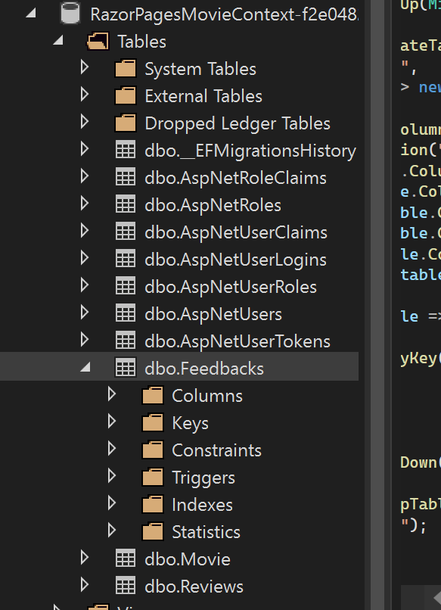

Сторінка Contact з формою
Модель сторінки
Pages/Contact/Index.cshtml.cs
using Microsoft.AspNetCore.Authorization;
using Microsoft.AspNetCore.Identity;
using Microsoft.AspNetCore.Mvc;
using Microsoft.AspNetCore.Mvc.RazorPages;
using RazorPagesMovie.Data;
using RazorPagesMovie.Models;
using System.ComponentModel.DataAnnotations;

namespace RazorPagesMovie.Pages.Contact
{
[AllowAnonymous]
public class IndexModel : PageModel
{
private readonly RazorPagesMovieContext _context;
private readonly UserManager<IdentityUser> _userManager;

public IndexModel(RazorPagesMovieContext context, UserManager<IdentityUser> userManager)
{
_context = context;
_userManager = userManager;
}

// Показ контактної інформації (можна винести у ViewData/конфіг)
public string SupportEmail => "support@example.com";
public string Phone => "+380 (00) 000-00-00";

// Форма
public class ContactInput
{
[Required, StringLength(80)]
[Display(Name = "Ваше ім’я")]
public string Name { get; set; } = string.Empty;

[Required, EmailAddress, StringLength(120)]
[Display(Name = "Ел. пошта")]
public string Email { get; set; } = string.Empty;

[Required, StringLength(120)]
[Display(Name = "Тема")]
public string Subject { get; set; } = string.Empty;

[Required, StringLength(4000)]
[Display(Name = "Повідомлення")]
public string Message { get; set; } = string.Empty;

// honeypot (має бути пустим)
public string? Website { get; set; }
}

[BindProperty]
public ContactInput Input { get; set; } = new();

[TempData]
public string? OkMessage { get; set; }

public async Task OnGetAsync()
{
// Автозаповнення для автентифікованих
if (User.Identity?.IsAuthenticated == true)
{
var user = await _userManager.GetUserAsync(User);
if (user != null)
{
Input.Email = user.Email ?? Input.Email;
Input.Name = user.UserName ?? Input.Name;
}
}
}

public async Task<IActionResult> OnPostAsync()
{
if (!ModelState.IsValid)
return Page();

// простий антиспам: якщо honeypot заповнений — ігноруємо
if (!string.IsNullOrWhiteSpace(Input.Website))
{
// удаємо, що все ок
OkMessage = "Дякуємо, ваше повідомлення надіслано.";
return RedirectToPage();
}

var feedback = new Feedback
{
Name = Input.Name.Trim(),
Email = Input.Email.Trim(),
Subject = Input.Subject.Trim(),
Message = Input.Message.Trim(),
UserId = User.Identity?.IsAuthenticated == true
? _userManager.GetUserId(User)
: null
};

_context.Feedbacks.Add(feedback);
await _context.SaveChangesAsync();

OkMessage = "Дякуємо! Ваше повідомлення надіслано.";
return RedirectToPage();
}
}
}
Розмітка сторінки
Pages/Contact/Index.cshtml
@page
@model RazorPagesMovie.Pages.Contact.IndexModel
@{
ViewData["Title"] = "Контактна інформація";
}

<h1 class="mb-3">@ViewData["Title"]</h1>

<div class="row g-4">
<div class="col-12 col-lg-5">
<div class="card border-0 shadow-sm">
<div class="card-body">
<h5 class="card-title">Як з нами зв’язатися</h5>
<p class="mb-1"><strong>Ел. пошта:</strong> <a href="mailto:@Model.SupportEmail">@Model.SupportEmail</a></p>
<p class="mb-0"><strong>Телефон:</strong> @Model.Phone</p>
<hr />
<p class="text-muted small mb-0">
Заповніть форму — і ми відповімо на ваш запит якнайшвидше.
</p>
</div>
</div>
</div>

<div class="col">
@if (!string.IsNullOrEmpty(Model.OkMessage))
{
<div class="alert alert-success">@Model.OkMessage</div>
}

<form method="post" class="card border-0 shadow-sm">
<div class="card-body">
<div asp-validation-summary="ModelOnly" class="text-danger"></div>

<div class="mb-3">
<label asp-for="Input.Name" class="form-label"></label>
<input asp-for="Input.Name" class="form-control" />
<span asp-validation-for="Input.Name" class="text-danger"></span>
</div>

<div class="mb-3">
<label asp-for="Input.Email" class="form-label"></label>
<input asp-for="Input.Email" class="form-control" />
<span asp-validation-for="Input.Email" class="text-danger"></span>
</div>

<div class="mb-3">
<label asp-for="Input.Subject" class="form-label"></label>
<input asp-for="Input.Subject" class="form-control" />
<span asp-validation-for="Input.Subject" class="text-danger"></span>
</div>

<div class="mb-3">
<label asp-for="Input.Message" class="form-label"></label>
<textarea asp-for="Input.Message" class="form-control" rows="5"></textarea>
<span asp-validation-for="Input.Message" class="text-danger"></span>
</div>

@* Honeypot — прихована для людей, видима для ботів *@
<div style="position:absolute; left:-10000px; top:auto; width:1px; height:1px; overflow:hidden;">
<label for="Website">Ваш вебсайт (залиште порожнім)</label>
<input name="Input.Website" id="Website" type="text" tabindex="-1" autocomplete="off" />
</div>

<button class="btn btn-primary" type="submit">Надіслати</button>
</div>
</form>
</div>
</div>

@section Scripts {
<partial name="_ValidationScriptsPartial" />
}

Зберігаємо зміни. Тестуємо
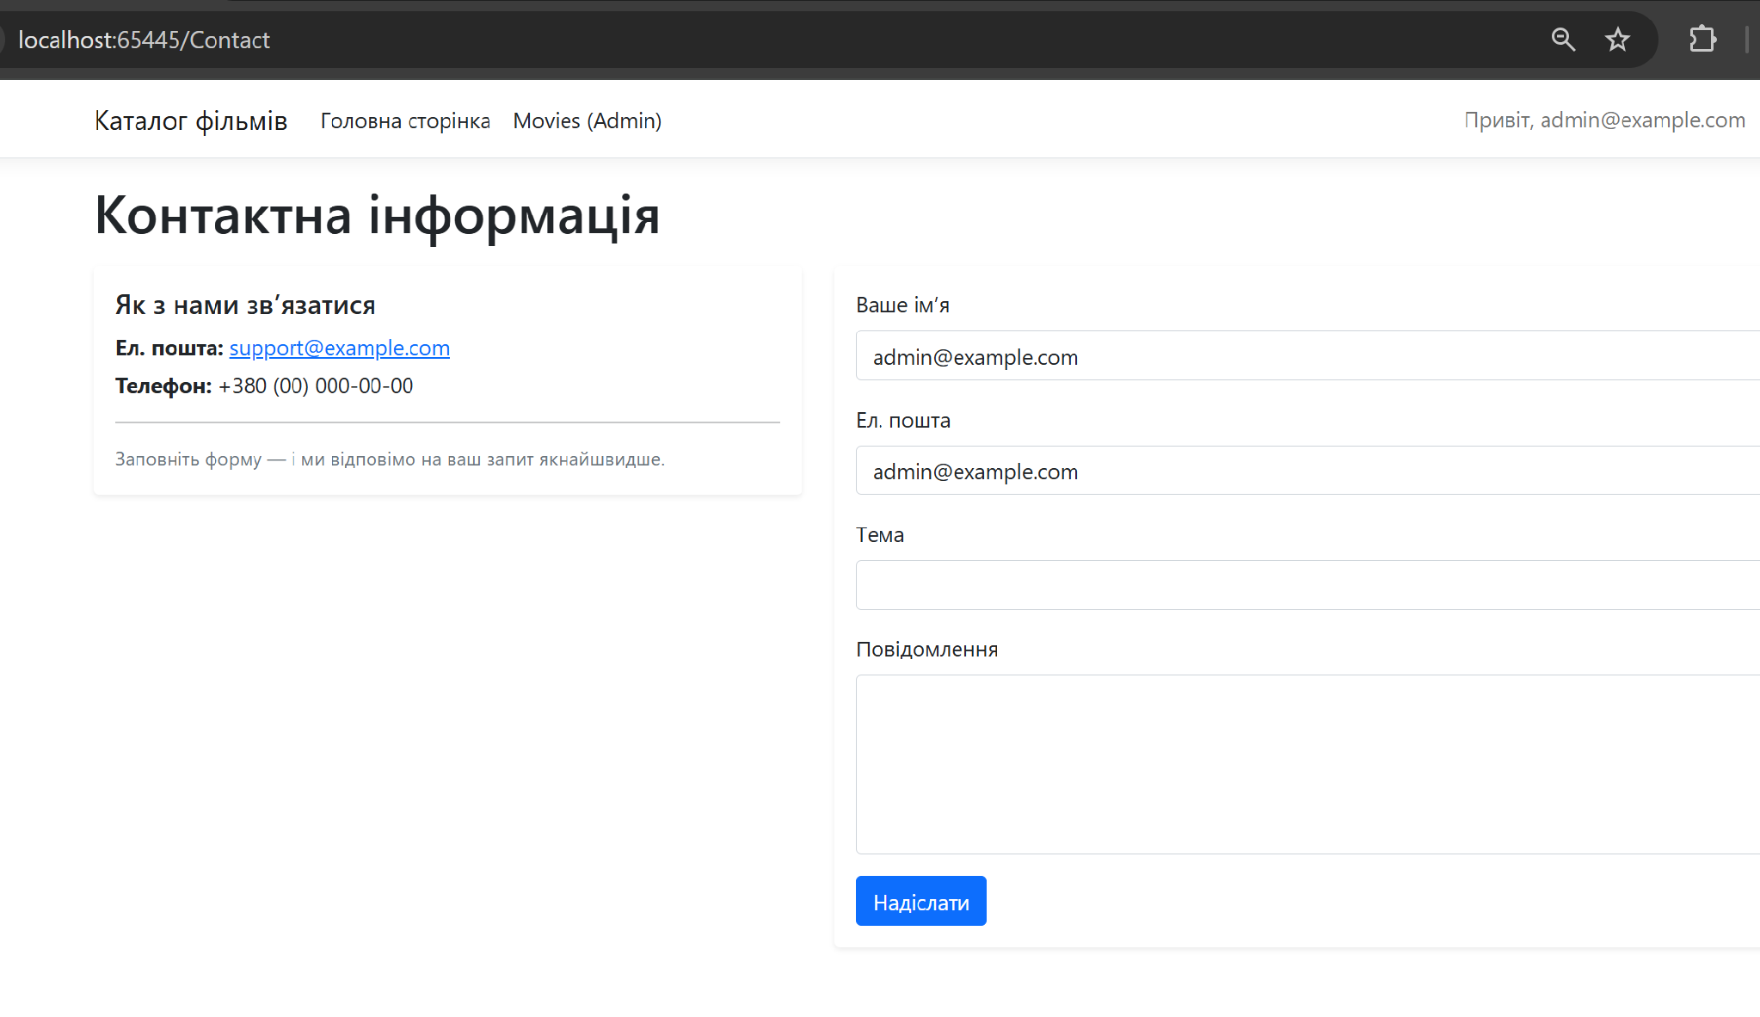
Додаємо «Контактна інформація» як пункт меню
У Pages/Shared/_Layout.cshtml:
<li class="nav-item">
<a class="nav-link text-dark" asp-page="/Contact/Index">Контакти</a>
</li>

Додамо можливість адміністратору переглядати повідомлення з контактної форми і відповідати на них.

Розширимо модель Feedback (поля для відповіді)
Models/Feedback.cs
[StringLength(200)]
public string? AdminReplySubject { get; set; }

[StringLength(4000)]
public string? AdminReplyBody { get; set; }

[StringLength(128)]
public string? AdminRepliedBy { get; set; }

public DateTime? AdminRepliedAt { get; set; }

Після змін: міграція + оновлення БД:
dotnet ef migrations add Feedback_AdminReply_Add -c RazorPagesMovieContext -o Migrations
dotnet ef database update -c RazorPagesMovieContext

Конфігурація для надсилання листів (SMTP)
Apsettings.json
"Email": {
"Host": "smtp.example.com",
"Port": 587,
"User": "smtp-user",
"Password": "smtp-password",
"From": "support@example.com",
"FromName": "RpMovie Support",
"UseSsl": true
}

Для надсилання реальних листів потрібно ввести дійсні дані. Для тестування можна скористатися сервісом https://mailtrap.io/ або іншими аналогами.
Сервіс надсилання листів
Services/EmailOptions.cs
public class EmailOptions
{
public string Host { get; set; } = "";
public int Port { get; set; } = 587;
public string User { get; set; } = "";
public string Password { get; set; } = "";
public string From { get; set; } = "";
public string FromName { get; set; } = "RpMovie";
public bool UseSsl { get; set; } = true;
}

Services/IEmailSender.cs
public interface IEmailSender
{
Task SendAsync(string toEmail, string subject, string htmlBody, string? plainText = null);
}

Services/SmtpEmailSender.cs
using System.Net;
using System.Net.Mail;
using Microsoft.Extensions.Options;

public class SmtpEmailSender : IEmailSender
{
private readonly EmailOptions _opt;
public SmtpEmailSender(IOptions<EmailOptions> opt) => _opt = opt.Value;

public async Task SendAsync(string toEmail, string subject, string htmlBody, string? plainText = null)
{
using var client = new SmtpClient(_opt.Host, _opt.Port)
{
EnableSsl = _opt.UseSsl,
Credentials = new NetworkCredential(_opt.User, _opt.Password)
};

var msg = new MailMessage
{
From = new MailAddress(_opt.From, _opt.FromName),
Subject = subject,
Body = htmlBody,
IsBodyHtml = true
};
msg.To.Add(new MailAddress(toEmail));

// на випадок plain-text (не обов’язково)
if (!string.IsNullOrWhiteSpace(plainText))
msg.AlternateViews.Add(AlternateView.CreateAlternateViewFromString(plainText, null, "text/plain"));

await client.SendMailAsync(msg);
}
}

Для локальних тестів без SMTP можна тимчасово зробити «псевдо-відправник», який пише листи в лог/файл:
Services/ConsoleEmailSender.cs
public class ConsoleEmailSender : IEmailSender
{
public Task SendAsync(string to, string sub, string html, string? plain = null)
{
Console.WriteLine($"[EMAIL to={to}] {sub}\n{plain ?? html}");
return Task.CompletedTask;
}
}

Program.cs — реєстрація сервісу і захист папки /Admin/Feedback:
builder.Services.Configure<EmailOptions>(builder.Configuration.GetSection("Email"));
builder.Services.AddTransient<IEmailSender, SmtpEmailSender>();
// або
// builder.Services.AddTransient<IEmailSender, ConsoleEmailSender>();

// …
// Політика "тільки Admin" для /Movies
builder.Services.AddAuthorization(options =>
{
options.AddPolicy("RequireAdministratorRole", policy => policy.RequireRole("Admin"));
});

builder.Services.AddRazorPages(options =>
{
options.Conventions.AuthorizeFolder("/Movies", "RequireAdministratorRole");
options.Conventions.AuthorizeFolder("/Reviews", "RequireAdministratorRole");
options.Conventions.AuthorizeFolder("/Admin", "RequireAdministratorRole"); // ← додали
});

Адмін: список повідомлень
Pages/Admin/Feedback/Index.cshtml.cs
using Microsoft.AspNetCore.Mvc;
using Microsoft.AspNetCore.Mvc.RazorPages;
using Microsoft.EntityFrameworkCore;
using RazorPagesMovie.Data;
using RazorPagesMovie.Models;

namespace RazorPagesMovie.Pages.Admin.Feedback
{
public class IndexModel : PageModel
{
private readonly RazorPagesMovieContext _ctx;
public IndexModel(RazorPagesMovieContext ctx) => _ctx = ctx;

public record RowVM(int Id, string Name, string Email, string Subject, string Message,
DateTime CreatedAt, bool Replied, DateTime? RepliedAt);

public IList<RowVM> Items { get; private set; } = new List<RowVM>();

[BindProperty(SupportsGet = true)]
public string? q { get; set; }

[BindProperty(SupportsGet = true)]
public bool onlyUnreplied { get; set; }

public async Task OnGetAsync()
{
var query = _ctx.Feedbacks.AsNoTracking().AsQueryable();

if (!string.IsNullOrWhiteSpace(q))
{
var like = $"%{q}%";
query = query.Where(f =>
EF.Functions.Like(f.Email, like) ||
EF.Functions.Like(f.Name, like) ||
EF.Functions.Like(f.Subject, like) ||
EF.Functions.Like(f.Message, like));
}
if (onlyUnreplied)
query = query.Where(f => f.AdminRepliedAt == null);

Items = await query
.OrderByDescending(f => f.CreatedAt)
.Select(f => new RowVM(
f.Id, f.Name, f.Email, f.Subject, f.Message,
f.CreatedAt,
f.AdminRepliedAt != null,
f.AdminRepliedAt
))
.ToListAsync();
}
}
}

Pages/Admin/Feedback/Index.cshtml
@page
@model RazorPagesMovie.Pages.Admin.Feedback.IndexModel
@{
ViewData["Title"] = "Звернення (адмін)";
}
<h1 class="mb-3">@ViewData["Title"]</h1>

<form method="get" class="row g-2 align-items-end mb-3">
<div class="col-12 col-md-6">
<label class="form-label" for="q">Пошук</label>
<input id="q" name="q" value="@Model.q" class="form-control" placeholder="Ім’я, email, тема або текст" />
</div>
<div class="col-6 col-md-3 form-check mt-4">
<input class="form-check-input" type="checkbox" id="onlyUnreplied" name="onlyUnreplied" value="true" @(Model.onlyUnreplied ? "checked" : "") />
<label class="form-check-label" for="onlyUnreplied">Лише без відповіді</label>
</div>
<div class="col-6 col-md-3 mt-4">
<button class="btn btn-primary w-100">Фільтр</button>
</div>
</form>

@if (Model.Items.Count == 0)
{
<div class="alert alert-info">Нічого не знайдено.</div>
}
else
{
<div class="table-responsive">
<table class="table align-middle">
<thead>
<tr>
<th>Дата</th>
<th>Від</th>
<th>Email</th>
<th>Тема</th>
<th>Повідомлення</th>
<th>Статус</th>
<th></th>
</tr>
</thead>
<tbody>
@foreach (var it in Model.Items)
{
<tr>
<td><small class="text-muted">@it.CreatedAt.ToLocalTime().ToString("yyyy-MM-dd HH:mm")</small></td>
<td>@it.Name</td>
<td><a href="mailto:@it.Email">@it.Email</a></td>
<td>@it.Subject</td>
<td style="max-width:360px">@it.Message</td>
<td>
@if (it.Replied)
{
<span class="badge text-bg-success">Відповіли</span>
}
else
{

<span class="badge text-bg-warning">Без відповіді</span>
}
</td>
<td class="text-end">
<a class="btn btn-sm btn-outline-primary" asp-page="./Reply" asp-route-id="@it.Id">
@(it.Replied ? "Переглянути/відповісти" : "Відповісти")
</a>
</td>
</tr>
}
</tbody>
</table>
</div>
}

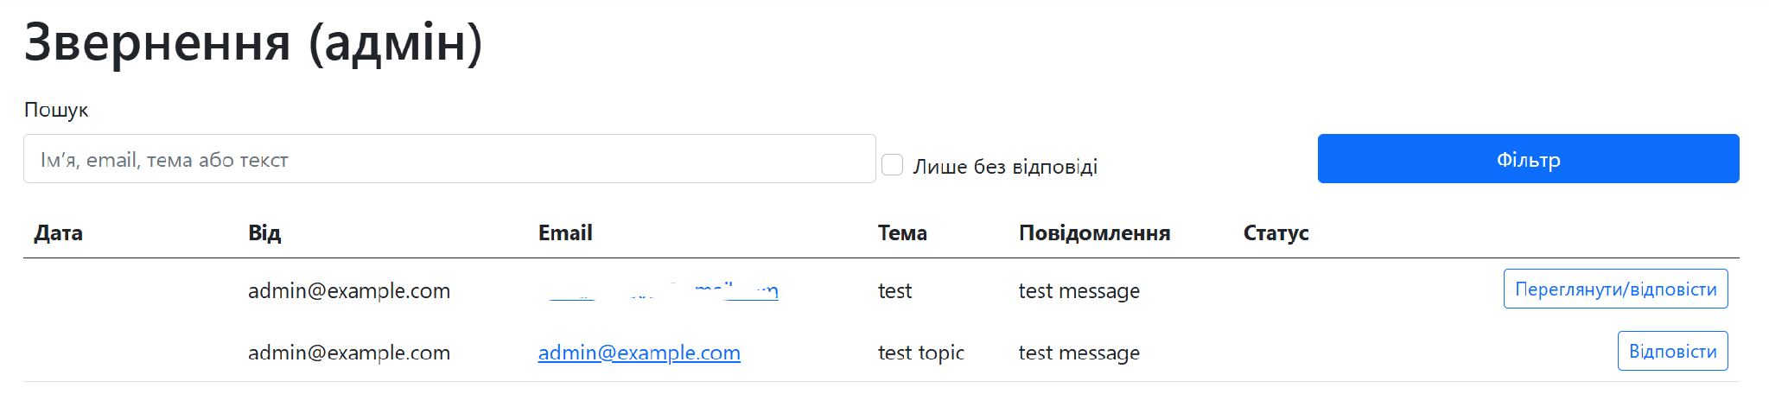
Адмін: сторінка відповіді (надсилання листа)
Pages/Admin/Feedback/Reply.cshtml.cs
using Microsoft.AspNetCore.Identity;
using Microsoft.AspNetCore.Mvc;
using Microsoft.AspNetCore.Mvc.RazorPages;
using Microsoft.EntityFrameworkCore;
using RazorPagesMovie.Data;
using RazorPagesMovie.Models;
using System.ComponentModel.DataAnnotations;

namespace RazorPagesMovie.Pages.Admin.Feedback
{
public class ReplyModel : PageModel
{
private readonly RazorPagesMovieContext _ctx;
private readonly IEmailSender _email;
private readonly UserManager<IdentityUser> _users;

public ReplyModel(RazorPagesMovieContext ctx, IEmailSender email, UserManager<IdentityUser> users)
{
_ctx = ctx; _email = email; _users = users;
}

public Models.Feedback? Item { get; private set; }

[BindProperty(SupportsGet = true)]
public int id { get; set; }

public class ReplyInput
{
[Required, StringLength(200)]
[Display(Name = "Тема листа")]
public string Subject { get; set; } = string.Empty;

[Required, StringLength(4000)]
[Display(Name = "Текст відповіді")]
public string Body { get; set; } = string.Empty;
}

[BindProperty]
public ReplyInput Input { get; set; } = new();

public async Task<IActionResult> OnGetAsync(int id)
{
this.id = id;
Item = await _ctx.Feedbacks.FirstOrDefaultAsync(f => f.Id == id);
if (Item == null) return NotFound();

// Префілд: якщо відповіді ще не було — підставимо тему з RE:
Input.Subject = Item.AdminReplySubject ?? $"Re: {Item.Subject}";
Input.Body = Item.AdminReplyBody ?? $"Вітаю, {Item.Name}!\n\n...";

return Page();
}

public async Task<IActionResult> OnPostSendAsync()
{
var f = await _ctx.Feedbacks.FirstOrDefaultAsync(x => x.Id == id);
if (f == null) return NotFound();
if (!ModelState.IsValid) { Item = f; return Page(); }

// Email (HTML можна оформити красивіше)
var html = $"<p>Вітаю, {System.Net.WebUtility.HtmlEncode(f.Name)}!</p><p>{Input.Body.Replace("\n", "<br/>")}</p><hr/><p>Тема звернення: <b>{System.Net.WebUtility.HtmlEncode(f.Subject)}</b></p>";
await _email.SendAsync(f.Email, Input.Subject, html, Input.Body);

// Маркуємо як відповіли
var admin = await _users.GetUserAsync(User);
f.AdminReplySubject = Input.Subject;
f.AdminReplyBody = Input.Body;
f.AdminRepliedBy = admin?.Email ?? admin?.UserName ?? "admin";
f.AdminRepliedAt = DateTime.UtcNow;
await _ctx.SaveChangesAsync();

TempData["Ok"] = "Відповідь надіслано.";
return RedirectToPage("./Index");
}
}
}

Pages/Admin/Feedback/Reply.cshtml
@page "{id:int}"
@model RazorPagesMovie.Pages.Admin.Feedback.ReplyModel
@{
ViewData["Title"] = "Відповідь на звернення";
}
<a asp-page="./Index" class="btn btn-link ps-0">&larr; До списку</a>
<h1 class="mb-3">@ViewData["Title"]</h1>

@if (Model.Item is null)
{
<div class="alert alert-danger">Запис не знайдено.</div>
}
else
{
<div class="card border-0 shadow-sm mb-3">
<div class="card-body">
<div><strong>Від:</strong> @Model.Item.Name (@Model.Item.Email)</div>
<div><strong>Тема:</strong> @Model.Item.Subject</div>
<div class="mt-2"><strong>Повідомлення:</strong><br />@Model.Item.Message</div>
<div class="text-muted small mt-2">Надіслано: @Model.Item.CreatedAt.ToLocalTime().ToString("yyyy-MM-dd HH:mm")</div>

@if (Model.Item.AdminRepliedAt != null)
{
<hr />
<div class="text-muted small">Остання відповідь: @Model.Item.AdminRepliedAt.Value.ToLocalTime().ToString("yyyy-MM-dd HH:mm") (@Model.Item.AdminRepliedBy)</div>
<div><strong>Тема відповіді:</strong> @Model.Item.AdminReplySubject</div>
<pre class="mt-2 mb-0" style="white-space:pre-wrap">@Model.Item.AdminReplyBody</pre>
}
</div>
</div>

<form method="post" asp-page-handler="Send" class="card border-0 shadow-sm">
<div class="card-body">
<div asp-validation-summary="ModelOnly" class="text-danger"></div>

<div class="mb-3">
<label asp-for="Input.Subject" class="form-label"></label>
<input asp-for="Input.Subject" class="form-control" />
<span asp-validation-for="Input.Subject" class="text-danger"></span>
</div>

<div class="mb-3">
<label asp-for="Input.Body" class="form-label"></label>
<textarea asp-for="Input.Body" class="form-control" rows="8"></textarea>
<span asp-validation-for="Input.Body" class="text-danger"></span>
</div>

<button class="btn btn-primary" type="submit">Надіслати відповідь</button>
<a class="btn btn-outline-secondary" asp-page="./Index">Скасувати</a>
</div>
</form>
}
@section Scripts {
<partial name="_ValidationScriptsPartial" />
}
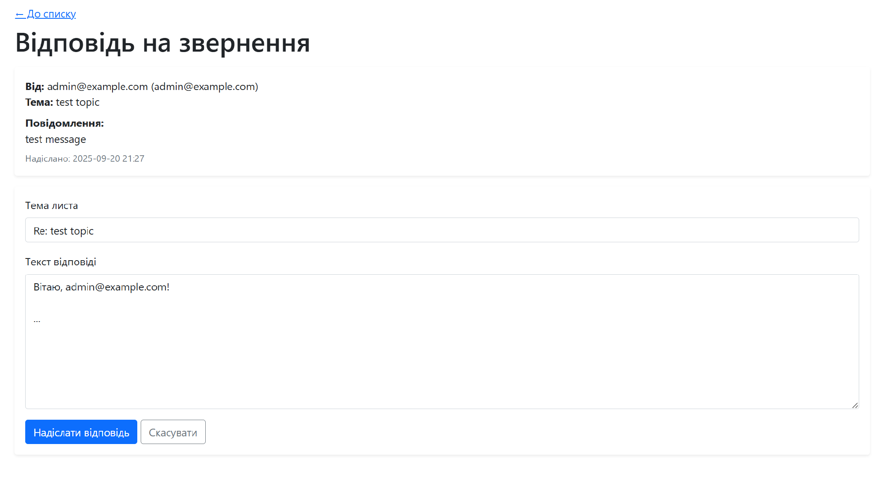
Пункти меню адміністратора у вигляді випадаючого списку
@if (User.IsInRole("Admin"))
{
<li class="nav-item dropdown">
<a class="nav-link dropdown-toggle" href="#" id="adminDropdown"
role="button" data-bs-toggle="dropdown" aria-expanded="false">
Адмін
</a>
<ul class="dropdown-menu" aria-labelledby="adminDropdown">
<li>
<a class="dropdown-item" asp-page="/Movies/Index">Список фільмів</a>
</li>
<li>
<a class="dropdown-item" asp-page="/Reviews/Index">Відгуки</a>
</li>
<li>
<a class="dropdown-item" asp-page="/Admin/Feedback/Index">Звернення</a>
</li>
</ul>
</li>
}

Завдання для самостійного виконання
- Перенесіть папки Reviews і Movies у папку Admin. Оновіть відповідні посилання у файлі Shared/ _Layout.cshtml .
- Замініть вміст Головної сторінки “Welcome …”, щоб ця сторінка відповідала тематиці застосунку. Наприклад, додайте опис розробленої системи або стрічку новин.
- Перекладіть на українську мову елементи інтерфейсу, що досі залишаються англійською мовою. Виправте виявлені недоліки. Змініть дизайн сайту на власний розсуд.

